Repérage des lieux de PFMP
Objectif : Etre capable de repérer les lieux de PFMP sur un plan de la ville d’AMIENS.

1/ Indiquer l’adresse précise de votre lieu de PFMP.

2/ Réaliser sous word une étiquette de 6 cm x 6 cm avec le logo de votre lieu de PFMP, comme l’exemple ci-dessous.
3/ Imprimer l’étiquette et la placer sur le plan de la ville à l’aide d’une punaise et d’un fil, comme l’exemple ci-après.
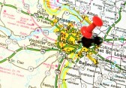
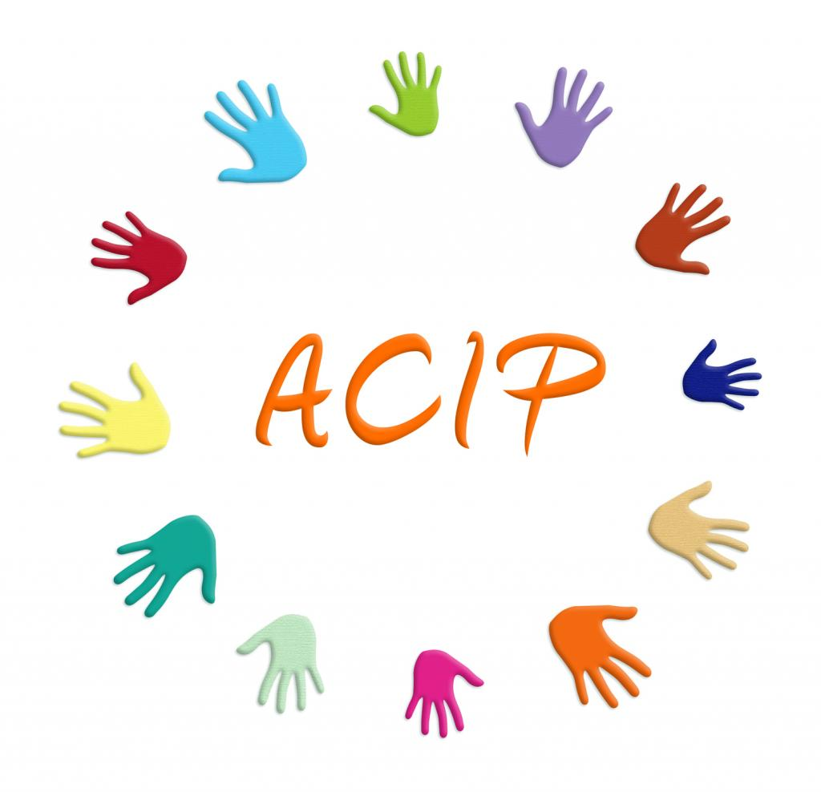

Se rendre sur son lieu de PFMP

Objectif : être capable de choisir la (ou les) ligne(s) de bus permettant de se rendre sur son lieu de PFMP.
1/ En utilisant le site d’Ametis (http://www.ametis.fr/):
- Repérer sur le plan du réseau, votre lieu de PFMP
- Indiquer la (ou les) ligne(s) de bus permettant de votre rendre sur votre lieu de PFMP
- Imprimer les horaires de votre (ou vos) ligne(s)
2/ Indiquer votre itinéraire de voyage aller puis retour en complétant le tableau ci-après :
VOYAGE ALLER :

Départ : Le matin, je pars de mon domicile, rue ……………………………..
Arrivée : je dois arriver avant ……………. , rue ………………

Mon parcours sera :
départ à : | de la station : | prendre la ligne | direction de la ligne | arrivée à : | à la station :

VOYAGE RETOUR :
Le soir, je devrai finir à ………
Je me rendrai à mon domicile.

Mon parcours sera :
départ à : | de la station : | prendre la ligne | direction de la ligne | arrivée à : | à la station :

